传统的图片选择器需要两张图片，并设置pressed属性跟normal属性对应的两张图片，在 Android 5.0中通过一张图片为按钮设置选择器，减小apk包的大小（可以减小一倍），具体参考drawable.html文档

利用tint属性设置

1. 创建一个xml的图片资源，该图片使用了tint属性，从而合成了一张新的颜色的图片

<?xml version="1.0" encoding="utf-8"?>  
<bitmap xmlns:android="http://schemas.android.com/apk/res/android"  
 android:src="@mipmap/ring"  
 android:tintMode="multiply"  
 android:tint="#5677fc"  
 />

tint是一个颜色属性，tintMode属性指定了如何合成一张图片，是显示重叠的部分还是显示非重叠的部分，共有16中模式可以选择，如下图所示，具体见drawable.html文档

1. PorterDuff.Mode.CLEAR 所绘制不会提交到画布上。
2. PorterDuff.Mode.SRC 显示上层绘制图片
3. PorterDuff.Mode.DST 显示下层绘制图片
4. PorterDuff.Mode.SRC_OVER 正常绘制显示，上下层绘制叠盖。
5. PorterDuff.Mode.DST_OVER 上下层都显示。下层居上显示。
6. PorterDuff.Mode.SRC_IN 取两层绘制交集。显示上层。
7. PorterDuff.Mode.DST_IN 取两层绘制交集。显示下层。
8. PorterDuff.Mode.SRC_OUT 取上层绘制非交集部分。
9. PorterDuff.Mode.DST_OUT 取下层绘制非交集部分。
10. PorterDuff.Mode.SRC_ATOP 取下层非交集部分与上层交集部分
11. PorterDuff.Mode.DST_ATOP 取上层非交集部分与下层交集部分
12. PorterDuff.Mode.XOR 取两层绘制非交集。两层绘制非交集。
13. PorterDuff.Mode.DARKEN 上下层都显示。变暗
14. PorterDuff.Mode.LIGHTEN 上下层都显示。变亮
15. PorterDuff.Mode.MULTIPLY 取两层绘制交集
16. PorterDuff.Mode.SCREEN 上下层都显示。

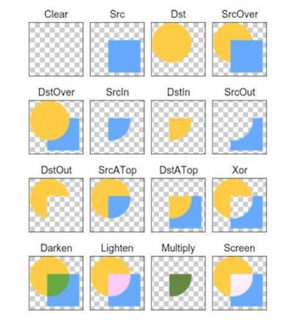

2.创建一个颜色选择器

<?xml version="1.0" encoding="utf-8"?>  
<selector xmlns:android="http://schemas.android.com/apk/res/android">  
 <item android:state_pressed="true" android:drawable="@drawable/tint_bitmap" />  
  
 <item android:drawable="@mipmap/ring"></item>  
</selector>

3.在控件中使用图片选择器

<ImageButton  
 android:layout_width="wrap_content"  
 android:layout_height="wrap_content"  
 android:layout_marginLeft="200dp"  
 android:background="@drawable/bg_selector"  
 />

显示效果：

未点击状态：



点击状态：

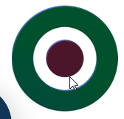

点击状态的颜色取决于第1步中的tint的颜色属性值

Vector矢量图：

通过http://editor.method.ac/网站可以自动生成矢量图的pathData属性

创建一个心形矢量图：

<?xml version="1.0" encoding="utf-8"?>  
<vector xmlns:android="http://schemas.android.com/apk/res/android"  
 android:height="300dp"  
 android:width="300dp"  
 android:viewportHeight="40"  
 android:viewportWidth="40">  
 <path android:fillColor="#ff00ff"  
 android:pathData="M20.5,9.5  
 c-1.955,0,-3.83,1.268,-4.5,3  
 c-0.67,-1.732,-2.547,-3,-4.5,-3  
 C8.957,9.5,7,11.432,7,14  
 c0,3.53,3.793,6.257,9,11.5  
 c5.207,-5.242,9,-7.97,9,-11.5  
 C25,11.432,23.043,9.5,20.5,9.5z"/>  
</vector>

在屏幕上显示的效果为：

